Foteliki samochodowe wrocław - ceneolokalnie.pl
<strong>Foteliki samochodowe wrocław - ceneolokalnie.pl</strong> to rzecz niezbędna, jeśli chcemy przewozić dziecko. Zastanawiacie się czy zakup używanego fotelika to dobry pomysł? W dzisiejszym wpisie rozwiejemy wszystkie Wasze wątpliwości. Serdecznie zapraszamy!

Foteliki samochodowe wrocław - ceneolokalnie.pl - bezpieczeństwo dzieci jest najważniejsze!
Jeśli zależy Ci na bezpieczeństwie swojego dziecka w aucie, to koniecznie przeczytaj dzisiejszy wpis i dowiedz się dlaczego zakup używanych fotelików, to nienajlepsza decyzja, a także gdzie szukać sprawdzonych modeli.
Foteliki samochodowe wrocław - ceneolokalnie.pl - czy warto kupić używany fotelik?

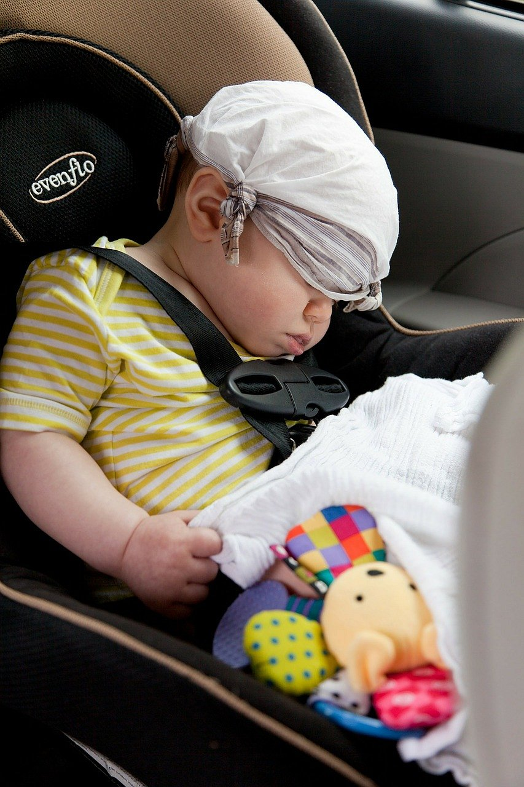
Zakup używanego fotelika samochodowego to nienajlepszy pomysł. Kupując fotelik dziecięcy z drugiej ręki, nie mamy pewności, czy nie brał on udziału w jakimś wypadku lub czy nie posiada uszkodzeń, które nie są widoczne gołym okiem. Klamry czy zaciski, w używanych modelach, pomimo atrakcyjnego wyglądu, mogą nie sprawować się już tak jak powinny. Ponadto foteliki wykonane są z plastiku, który pod wpływem użytkowania niszczeje i z pewnością po kilku latach nie zapewnia nam takiej ochrony, jak tuż po zakupie. Ostatnim argumentem, przemawiającym za tym, że zakup używanego fotelika to zła decyzja, jest fakt, iż producenci fotelików, stale udoskonalają swoje modele, aby zapewnić maksymalny poziom bezpieczeństwa dziecku, w trakcie jazdy. Nowe foteliki samochodowe wrocław - ceneolokalnie.pl z pewnością gwarantują wyższe bezpieczeństwo dziecku, niż te sprzed kilku lat, w dodatku używane.
Gdzie kupić fotelik samochodowy?

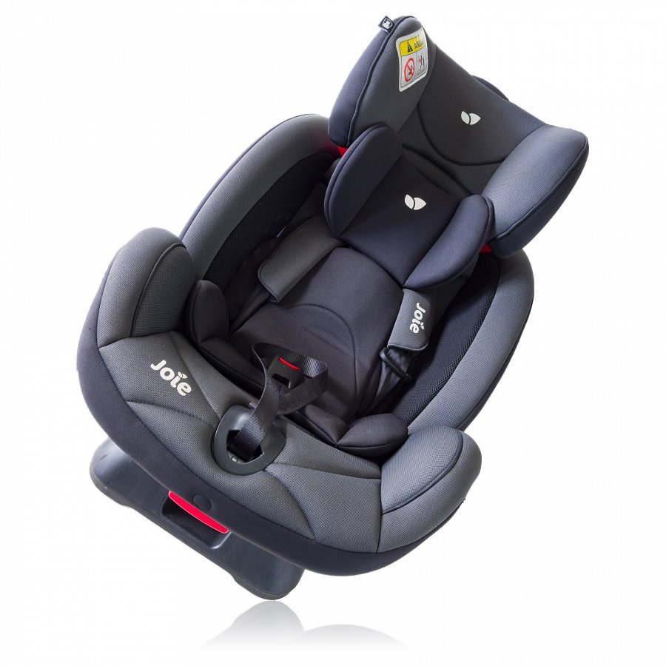
Wiesz już, że zakup używanego fotelika dziecięcego to nienajlepszy pomysł. Gdzie szukać zatem najlepszych modeli fotelików? Foteliki samochodowe wrocław - ceneolokalnie.pl to szeroki wybór fotelików dziecięcych, wysokiej jakości. Możesz wybierać spośród fotelików w różnym zakresie cenowym, a także pochodzących od różnych producentów. Mamy pewność, że pośród tak szerokiej oferty, znajdziesz model idealny dla Twojego dziecka! Przekonaj się sam!

